**МБОУ «СОШим.Ю.А.Абдулшаидова с.Согунты»**

12 декабря в 11:00 по московскому времени проведен просмотр нового 15 выпуска 4 сезона Шоу профессий - «Первое лицо гостиничного бизнеса. Администрирование отеля», посвященный компетенции «Администрирование отеля».  
  
В этом выпуске рассказ о тех, кто сделал науку радушного приема гостей своей профессией.  
  
В путешествии, вдали от дома, всегда тяжело: каждый путник в конце дня ищет место для отдыха. Как приятно знать, что есть такой человек, который с доброжелательной улыбкой встретит тебя, уставшего после долгого пути, и позаботится о твоем комфорте! И такие люди существуют.  
  
Как театр начинается с вешалки, так любой отель начинается со стойки регистрации, где каждого посетителя встречает администратор - специалист по гостеприимству!

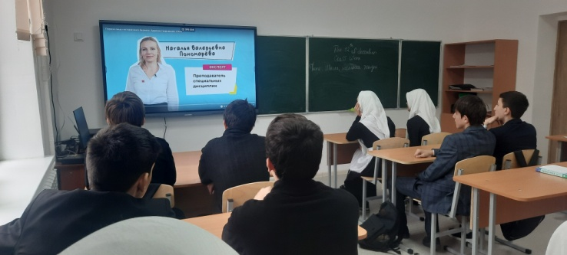 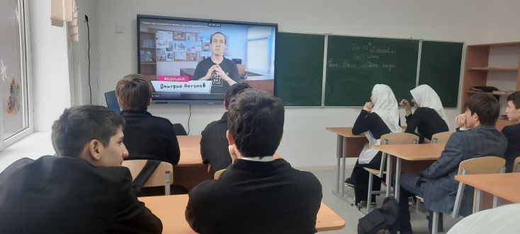

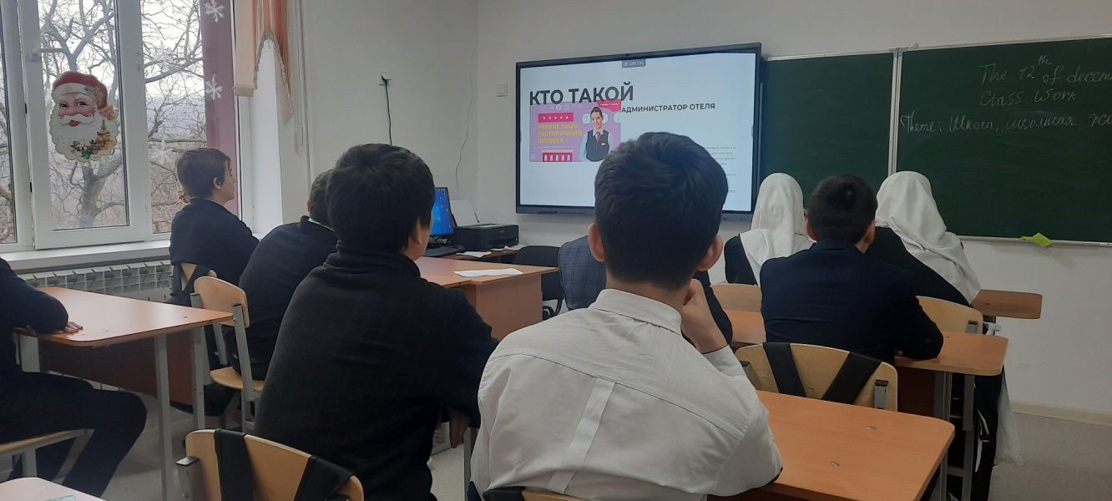

Зам.по ВР А.Х.Хамидова.